KARABÜK ÜNİVERSİTESİ TEKNOLOJİ FAKÜLTESİ 16.11.2014

İMALAT MÜHENDİSLİĞİ

URT305 MAKİNE ELEMANLARI-I DERSİ YILİÇİ SINAVI

AD-SOYAD:

ÖĞRENCİ NO:

1. 20mm çapında ve 500mm uzunluğundaki CD mili, yarıçapları 50mm ve 20mm olan bir çift dişli çark üzerinden 15mm çapında ve 250mm uzunluğundaki AB mili tarafından tahrik edilmektedir. AB ve CD mil malzemeleri için G=8,5.105 daN/cm2 ve emniyetli kayma gerilmesi τem=20MPa verilmektedir.
2. AB ve CD millerinin burulmaya karşı emniyetli olması için T0 momentinin en büyük değerini hesaplayınız. τmax=Mb.r/Ip Ip=πd4/32 (40P)
3. Bu durumda AB ve CD milleri burulma açısı yönünden emniyetli midir? φ=Mb.L/G.Ip (20P)

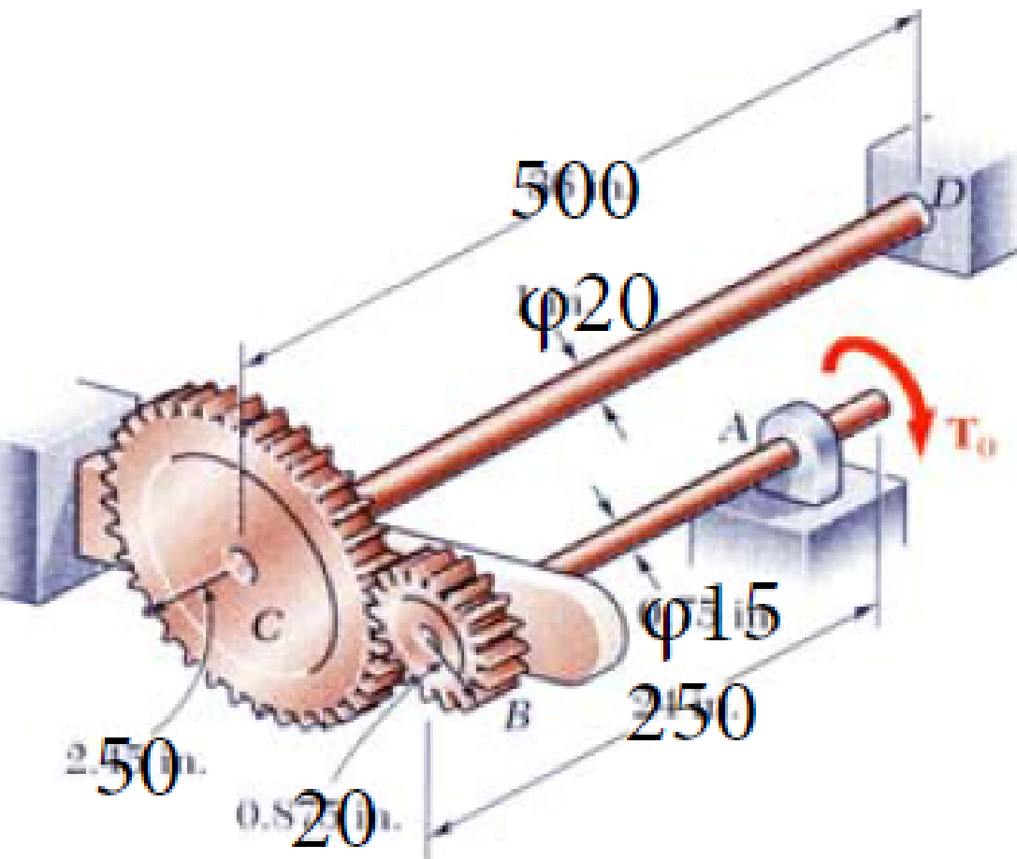

1. Makine tasarımı için aşağıda verilenlerden hangisi doğrudur? (5P)
2. Montaj ve bakım, tasarım aşamasında iken düşünülmelidir.
3. Yüzeyler mümkün olduğunca hassas işlenmelidir.
4. Makine parçaları mümkün olduğunca mukavim seçilmelidir.
5. Görünüm ve estetik için masraftan kaçınılmamalıdır.
6. Aks ve millerle ilgili aşağıda verilenlerden hangisi yanlıştır? (5P)
7. Mil kesinlikle döner, aks dönmeyebilir.
8. Mil hem eğilmeye hem de burulmaya zorlanabilir.
9. Aks hem hareket hem moment iletir.
10. Aks sadece eğilmeye zorlanır.
11. Aşağıda verilenlerden hangisi yanlıştır? (5P)
12. Sabit güçte döndürülen bir milde devir artarsa burulma momenti azalır.
13. Burulan bir milde diğer tüm şartlar aynı kalmak koşuluyla milin ortası delinirse oluşan en büyük gerilme artar.
14. Aynı şartlarda zorlanan makine elemanlarından yüksek dayanıma sahip olanında daha düşük gerilme oluşur.
15. Çapının yarısı kadar ortasına delik açılan bir milin yük taşıma kapasitesinde %6 azalma olmasına karşın ağırlıkça %25 kazanç sağlanır.
16. Değişken zorlanmalar için aşağıda verilenlerden hangisi yanlıştır? (5P)
17. Kesit büyüdükçe yorulma dayanımı (σG) düşer.
18. Ortalama gerilmenin yorulma dayanımı üzerine bir etkisi yoktur.
19. Dayanım değerleri yüksek olan malzemenin düşük olana nazaran yorulma dayanımı, yüzey pürüzlülüğü ve çentikten daha çok etkilenir.
20. Çekme dayanımı yüksek olan malzemenin yorulma dayanımı da yüksektir.
21. Emniyet katsayısı ve emniyetli gerilme değeri için aşağıda verilenlerden hangisi yanlıştır? (5P)
22. Emniyetli gerilme değeri, malzeme cinsine ve çalışma şartlarına bağlı olarak belirlenir.
23. İnsan hayatının söz konusu olduğu yerlerde emniyet katsayısı 1’den büyük, diğer yerlerde 1’den küçük seçilmelidir.
24. Malzemenin akma dayanımı, emniyetli gerilme değeri olarak alınamaz.
25. Emniyetli gerilme değerinin tasarımcı için anlamı; bu gerilmenin işletme şartlarında asla geçilmemesi gerektiğidir.
26. Makine imalat malzemeleri için aşağıda verilenlerden hangisi yanlıştır? (5P)
27. Darbeli çalışma şartlarında kırılmaya karşı dirençli olan malzemeye “tok malzeme” denir.
28. Geri dönüşümü olmayan şekil değişimine plastik şekil değişimi denir.
29. Dökme demir, cam, seramik gibi gevrek malzemeler belirgin bir akma göstermeden aniden hasarlanırlar.
30. Kopma dayanımından daha küçük zorlanma durumlarında hasar gerçekleşmez.
31. Aşağıda verilenlerden hangisi yanlıştır? (5P)
32. Sünek-gevrek kritik geçiş sıcaklığı ne kadar yüksek olursa o kadar iyidir.
33. %C azaldıkça, %Mn ve Ni arttıkça sünek-gevrek geçiş sıcaklığı düşer.
34. Darbeli yükleme, düşük sıcaklık ve çentik durumunda sünek malzeme gevrek karakter gösterebilir.
35. Düşük sıcaklık her ne kadar sünekliği azaltsa da yorulma dayanımını artırıcı yönde rol oynar.
36. Aşağıdaki basınç birimlerinden hangisi en büyüktür? (5P)

daN/cm2 b. N/mm2 c. kPa d. Bar

1. Bir makine elemanında ısıl gerilmeler ne zaman ortaya çıkar? (5P)
2. Isındığında.
3. Soğuduğunda.
4. Isıl genleşmeye izin verilmediğinde.
5. Isıl genleşmeye izin verildiğinde.

|  | a | b | c | d |
| --- | --- | --- | --- | --- |
| 1 |  |  |  |  |
| 2 |  |  |  |  |
| 3 |  |  |  |  |
| 4 |  |  |  |  |
| 5 |  |  |  |  |
| 6 |  |  |  |  |
| 7 |  |  |  |  |
| 8 |  |  |  |  |
| 9 |  |  |  |  |
| 10 |  |  |  |  |

Öğr.Gör. Bilal ÇOLAK

Sınav süresi 60dk

Başarılar